Министерство образования Республики Беларусь

Учреждение образования «Белорусский государственный технологический университет»

Кафедра информационных систем и технологий

Лабораторная Работа № 11

**Оптимизация процессов и систем**

Выполнил:

Студент 3 курса, 1 группы ФИТ

Пуйша Е.В.

Минск, 2018

**Цель работы**

Оптимизация модели, которую мы получили в прошлой лабораторной работе и заняться вычислением целевую функцию; продемонстрировать вычислительный эксперимент.

**Теоретическое введение**

Есть очень много численных методов оптимизации. Основные из них можно классифицировать следующим образом:

Следующие виды:

• градиентные:

• без градиентные:

• случайного поиска:

• по наличию активных ограничений;

Градиенты различаются:

• по способу вычислений градиента: с парной пробой и с центральной пробой;

• по алгоритму коррекции шага;

• по алгоритму вычисления новой точки: одношаговые и многошаговые;

Случайный поиск состоит из чисто случайной стратегии и смешанной стратегии.

По наличию активных ограничений:

• без ограничений (безусловные);

• с ограничениями (условные);

• с ограничениями типа равенств;

• с ограничениями типа неравенств;

• смешанные

Выбор и обоснования метода решения

Наиболее характерной формулировкой оптимизационных задач является следующая:

Найти такие значения управляющих воздействий х1 , х1 , ... , хn которые удовлетворяют математическим моделям





обеспечивают получение продукции заданного качества и минимизируют функцию цели в заданной области факторного пространства.

У большинства методов решения задач одни и те же алгоритмы работы.

Все многообразие методов оптимизации создается различными путями генерирования нового набора значений независимых переменных х1 , х1 , ... , хn .

Чтобы выбранный критерий оптимальности можно было эффективно использовать, он должен удовлетворять трем основным требованиям

Иногда говорят так: оптимальным является такое ведение технологического процесса, при котором производительность установки и качество продукта максимальны, а затраты и потери минимальны. При внешней привлекательности, такая постановка задачи утопична и потому объективно вредна. Так вести процесс невозможно.

Обычно наиболее обоснованы, наиболее хорошо работают экономические критерии - такие, как прибыль, норма прибыли, рентабельность, приведенный доход, себестоимость. Однако чаще всего характер зависимости этих критериев от входных параметров системы сложен. Для упрощения задачи зачастую пользуются технологическими критериями — например, производительностью, чистотой продукта, выходом продукта и т. д. Каждый технологический критерий в конечном счете связан с экономикой: чем больше производительность, тем выше будет прибыль; чем выше чистота, тем меньше будут затраты на следующих стадиях, и т. д.

**Программное средство Optim**

В программном средстве Optim будут выполняться вычисления. Зададим независимые переменные, а именно: полимер, волокно, помол и укажем их значения, указанные в варианте.

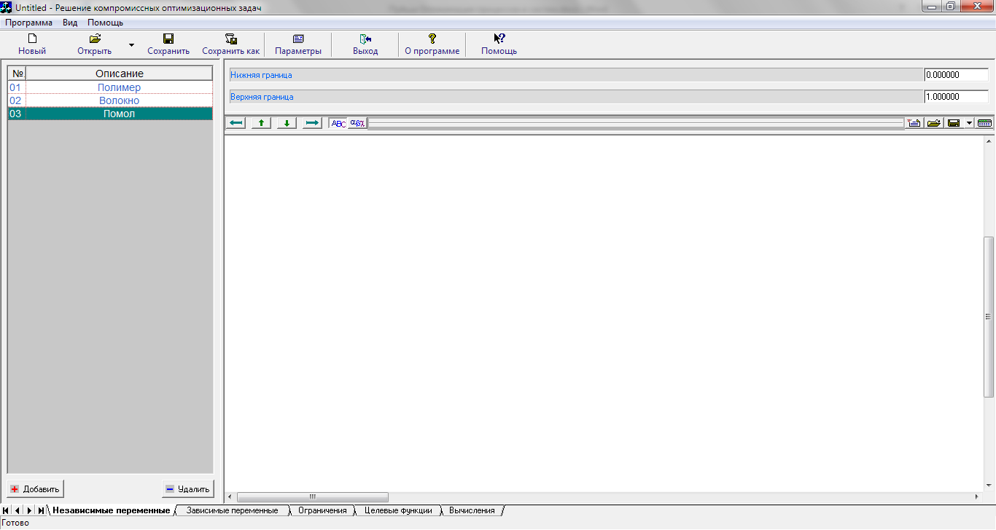

Рисунок 1 – Независимые переменные

Также требуется оказать целевую функцию, которая задается для расчета себестоимости.

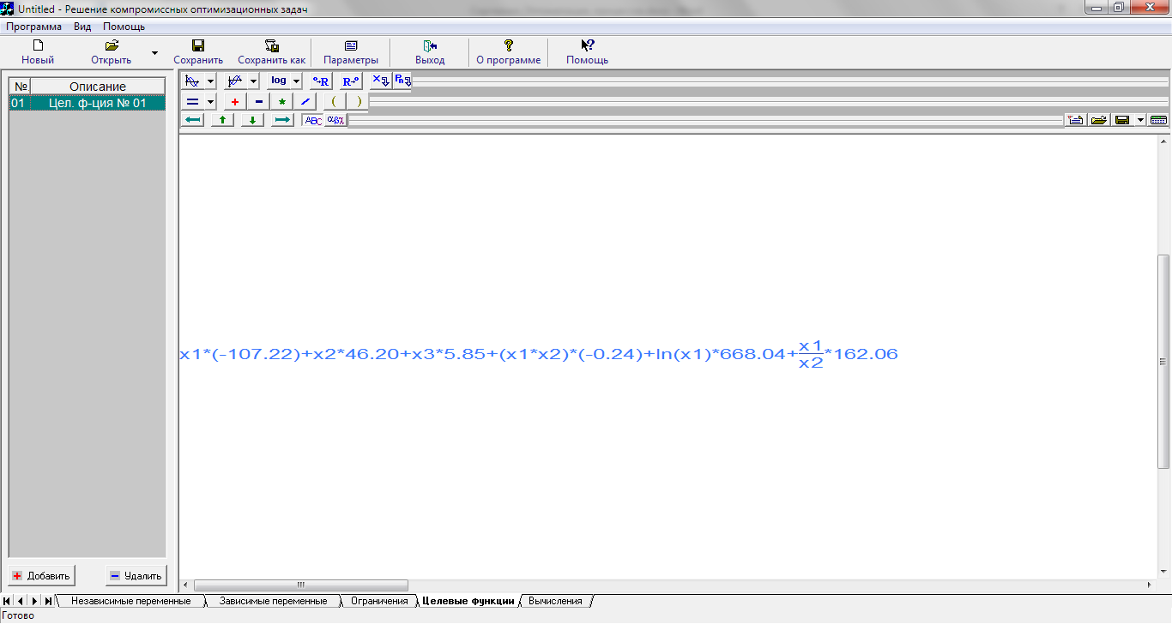

Рисунок 2 – Целевые функции

Выполним вычисления с стандартно заданными значениями для проверки правильности введенных данных.

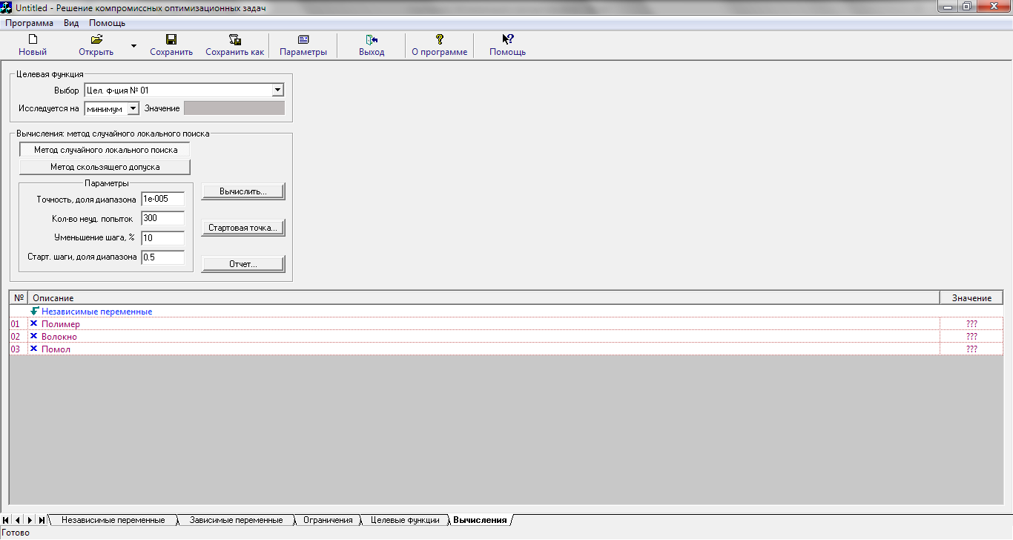

Рисунок 3 – Вычисления

Теперь переходим к вычислительному эксперименту. Проанализировав полученные значения можно будет выбрать наиболее оптимальный вариант. Полученные вычисления приведены в таблицах 1 и 2.

|  |  |  |  |  |  |  |  |  |  |
| --- | --- | --- | --- | --- | --- | --- | --- | --- | --- |
| № опыта | Заданная точность, доля диапазона | Число неудачных попыток | Уменьшение шага, % | Стартовый шаг, доля диапазона | Диапазон изменений результатов решения задачи для min | | | | |
| X1  (Полимер) | X2  (Волокно) | X3  (Помол) | (Прочность)  Fx | Время  Расчета (с) |
| 1 | 0.00001 | 200 | 5 | 0.01 | 51.911327 | 21,614128 | 36,103558 | 9534,09960938 | 3 |
| 2 | 0.0001 | 200 | 5 | 0.05 | 51.958125 | 21,857150 | 36,485887 | 9569,52935783 | 3 |
| 3 | 0.001 | 200 | 5 | 0.1 | 52.011327 | 21,157488 | 40,057889 | 9548,25968257 | 4 |
| 4 | 0.01 | 200 | 5 | 0.2 | 51.725327 | 22,140627 | 35,969588 | 9154,52159358 | 3 |
| 5 | 0.1 | 200 | 5 | 0.5 | 52.000078 | 21,614128 | 36,145869 | 9859,14268958 | 3 |
| 6 | 0.00001 | 100 | 10 | 0.01 | 51.199927 | 23,045869 | 36,956824 | 9548,26593586 | 2 |
| 7 | 0.0001 | 100 | 10 | 0.05 | 50.947427 | 22,470586 | 34,056847 | 9569,24589163 | 3 |
| 8 | 0.001 | 100 | 10 | 0.1 | 51.911328 | 21,157447 | 35,579526 | 9269,51268935 | 3 |
| 9 | 0.01 | 100 | 10 | 0.2 | 51.725327 | 24,005868 | 36,024589 | 9985,52689563 | 2 |
| 10 | 0.1 | 100 | 10 | 0.5 | 52.000078 | 23,158699 | 36,165893 | 9458,09960938 | 2 |
| 11 | 0.00001 | 50 | 15 | 0.01 | 51.481327 | 21,147748 | 35,185963 | 9159,51248596 | 3 |
| 12 | 0.0001 | 50 | 15 | 0.05 | 51.911327 | 21,614129 | 36,142689 | 9589,20200458 | 3 |
| 13 | 0.001 | 50 | 15 | 0.1 | 53.700108 | 21,140586 | 34,956895 | 9968,26359685 | 3 |
| 14 | 0.01 | 50 | 15 | 0.2 | 52.000078 | 24,145777 | 36,178956 | 9578,12596035 | 5 |
| 15 | 0.1 | 50 | 15 | 0.5 | 51.911327 | 21,005698 | 35,157825 | 9896,15782693 | 3 |
| 16 | 0.00001 | 100 | 20 | 0.01 | 52.004127 | 21,157896 | 36,103558 | 9578,09960938 | 3 |
| 17 | 0.0001 | 100 | 20 | 0.05 | 52.911386 | 22,008869 | 36,485887 | 9589,05258933 | 3 |
| 18 | 0.001 | 100 | 20 | 0.1 | 51.132675 | 21,614128 | 40,057889 | 9697,52966896 | 4 |
| 19 | 0.01 | 100 | 20 | 0.2 | 51.251869 | 21,145788 | 35,969588 | 9589,09985259 | 3 |
| 20 | 0.1 | 100 | 20 | 0.5 | 51.105394 | 20,748588 | 36,145869 | 9935,58953689 | 4 |
| 21 | 0.00001 | 200 | 25 | 0.01 | 52,748036 | 21,144458 | 36,956824 | 9507,51268935 | 3 |
| 22 | 0.0001 | 200 | 25 | 0.05 | 51.172583 | 23,587589 | 34,056847 | 9968,09960938 | 3 |
| 23 | 0.001 | 200 | 25 | 0.1 | 52.000078 | 21,175968 | 35,579526 | 9458,09960586 | 3 |
| 24 | 0.01 | 200 | 25 | 0.2 | 51.911327 | 21,614128 | 36,024589 | 9534,04560938 | 2 |
| 25 | 0.1 | 200 | 25 | 0.5 | 52.140598 | 19,989965 | 36,165893 | 9569,52935783 | 3 |
| 26 | 0.00001 | 50 | 30 | 0.01 | 51.123798 | 21,614128 | 35,185963 | 9548,25968257 | 3 |
| 27 | 0.0001 | 50 | 30 | 0.05 | 51.748265 | 21,857150 | 36,142689 | 9155,52159358 | 5 |
| 28 | 0.001 | 50 | 30 | 0.1 | 52.000078 | 21,157488 | 34,956895 | 9859,14268958 | 3 |
| 29 | 0.01 | 50 | 30 | 0.2 | 51.911327 | 22,140627 | 36,178956 | 9548,26593586 | 3 |
| 30 | 0.1 | 50 | 30 | 0.5 | 55.045826 | 21,614128 | 35,157825 | 9569,24589163 | 3 |
| 31 | 0.00001 | 200 | 50 | 0.01 | 51.172496 | 23,045869 | 36,582681 | 9269,51268935 | 4 |
| 32 | 0.0001 | 200 | 50 | 0.05 | 51.248060 | 22,470586 | 34,005748 | 9986,52689563 | 8 |
| 33 | 0.001 | 200 | 50 | 0.1 | 51.159745 | 21,157447 | 35,008596 | 9458,09960938 | 3 |
| 34 | 0.01 | 200 | 50 | 0.2 | 52.140576 | 24,005868 | 36,148576 | 9159,51248596 | 4 |
| 35 | 0.1 | 200 | 50 | 0.5 | 52.000078 | 23,158699 | 36,224589 | 9589,20200458 | 3 |
| 36 | 0.00001 | 100 | 75 | 0.01 | 51.911327 | 24,145777 | 35,895625 | 9968,26359685 | 3 |
| 37 | 0.0001 | 100 | 75 | 0.05 | 51.150638 | 21,005698 | 36,103145 | 9578,12596035 | 3 |
| 38 | 0.001 | 100 | 75 | 0.1 | 53.047559 | 21,157896 | 36,586925 | 9896,15782693 | 5 |
| 39 | 0.01 | 100 | 75 | 0.2 | 52.014704 | 22,008869 | 34,485875 | 9534,09960938 | 3 |
| 40 | 0.1 | 100 | 75 | 0.5 | 51.911327 | 21,614128 | 35,124869 | 9569,52935783 | 2 |